障害連シンポジウム2021（オンライン）
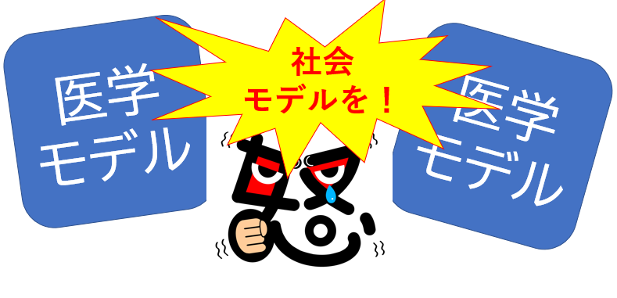
谷間の住人～日本の谷底で社会モデルを叫ぶ～

日時：10月9日（土）13:30-16:30
開催形式：Ｚｏｏｍによるオンライン開催
情報保障：手話通訳・要約筆記
参加方法：こちらGoogleフォーム（https://forms.gle/4JnMeUQ7cNuvFjwY9）からお申し込みください。開催日2日前までにzoomのURLをお送りします。

●内容
第1部シンポジウム
【講演】
白井誠一朗（障害連）
【パネルディスカッション】
西田えみ子（障害連）
池崎悠
尾下葉子
【指定発言】
尾上浩二（ＤＰＩ日本会議）
古賀典夫（「骨格提言」の完全実現を求める大フォーラム）

第２部コロナアンケート報告
尾上裕亮（障害連）

●趣旨
国連障害者権利条約では、障害の捉え方を「医学（個人）モデル」から「社会モデル」
「人権モデル」へと転換している。日本では難病をもつ人たちの中には、医学的診断がは
っきりしないことによって、福祉サービスを受けられない人たちも少なくない。精神障害
や知的障害などの人にも同じ問題を抱えている人たちがいる。
日本の法体系はほとんど社会モデルを採用せず、その代表格は、医学モデルを前面に押
し出す手帳制度や、福祉サービスを給付する障害者総合支援法である。ニーズがあって
も、制度の谷間に置かれサービスを受けられない障害者は多い。制度の谷間問題を解決す
るには、権利条約が示すように、社会モデル・人権モデルの考え方のはずであるが…。
障害連（障害者の生活保障を要求する連絡会議）
E-mail shogairen@infoseek.jp
お問い合わせ

